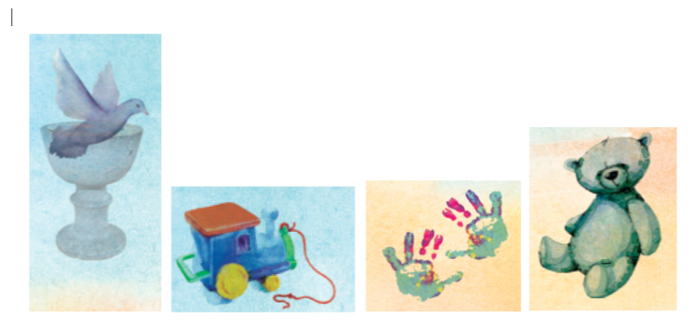
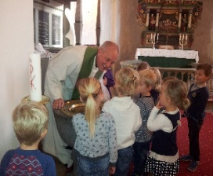
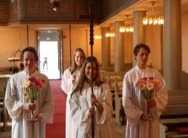
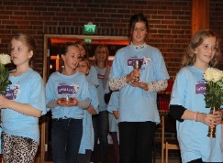
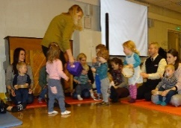
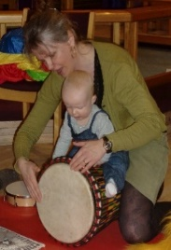
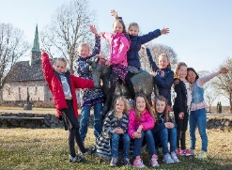
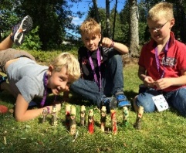
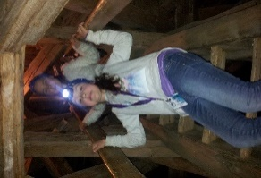
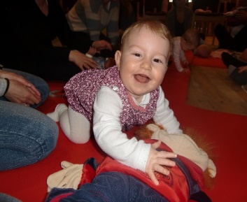
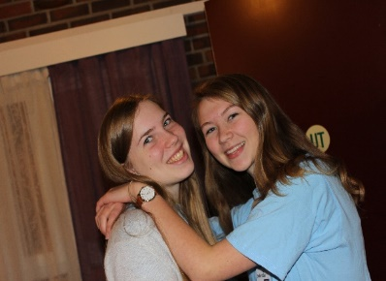
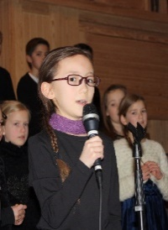
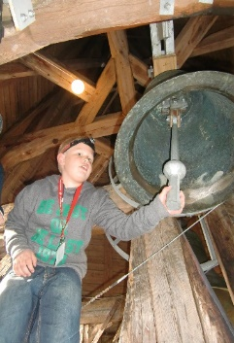
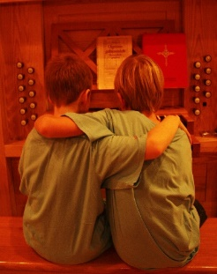
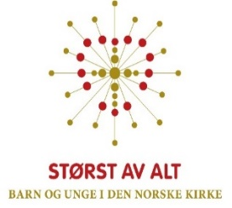
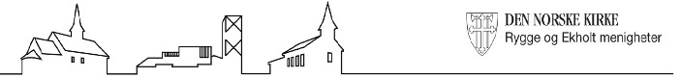

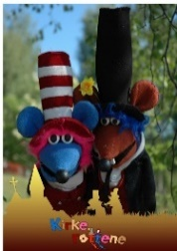
6-19 år ➢ Rygge kirkes barne- og ungdomskor
Øver i Rygge kirke torsdager. Kontakt Elisabeth Ytrehorn 980 11 673.
9 år ➢ Tårnagenthelg ➢Invitasjon kommer i posten
3.klassinger inviteres til å løse oppdrag og mysterier i Rygge kirke en helg rundt påsketider. Du sover hjemme.
10- 13 år ➢ KOBAM 1221 ➢
Festival for 4.-7. trinn. Tverrkirkelig. En hel lørdag med aktiviteter i Østfoldkirken januar/ februar.
9-13 år ➢ Onsdagsklubben ➢Invitasjon kommer i posten (4. klasse)
Samling en gang i måneden i Ekholt kirke eller ut på tur. Ulike aktiviteter, kveldsmat og samling i kirkerommet.
10-11 år ➢ LysVåken ➢Invitasjon kommer i posten
5. og 6. klassinger blir invitert til overnatting i Ekholt kirke. Siste helga før advent.

12- 14 år ➢ Klubbkvelder ➢Invitasjon kommer i posten
Aktiviteter og mat for 7. og 8. klassinger et par ganger i semesteret.
13 - 18 år ➢ KRIK Rygge
Samles en til to lørdager i måneden. Følg med på facebook for datoer og informasjon (For tiden ingen aktivitet).
14 år ➢ Konfirmasjonstiden ➢Invitasjon kommer i posten

Leir, pilegrimsvandring, samlinger, korprosjekt, fasteaksjon og konfirmasjon. Påmelding på kirken.no/rygge.

15 - 18 år ➢ Ungdomsledere

Kurs for ungdomsledere i trosopplæringen. Samling to- tre ganger i semesteret + praksis på ulike aktiviteter.

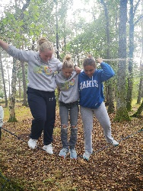
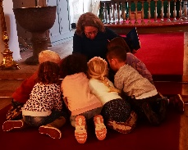


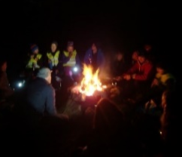
Invitasjoner sendes til alle barn som står oppført i
Den norske kirkes medlemsregister, enten som døpt medlem eller som trosopplæringsabonnent.

Lurer du på noe?
Ta kontakt!

Kirkekontoret: tlf. 69248060

Menighetspedagogen:
elisabeth.ytrehorn@kirkenimoss.no

Nettside:
kirken.no/rygge

Facebook:
Rygge og Ekholt
menigheter

BARN
OG
UNGE

I
RYGGE
OG
EKHOLT
MENIGHETER

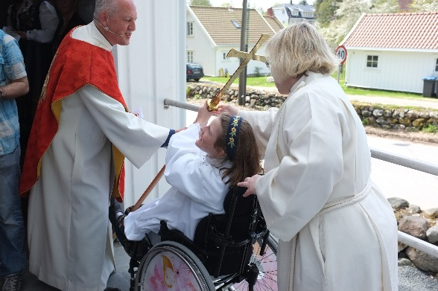
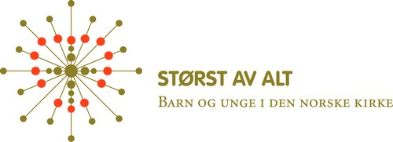
0- år ➢ Dåp

- Dåpssamtale ➢Dåpsgudstjeneste

Alle som ønsker å døpe barnet sitt, er velkommen i kirken! Vi har dåp i alle de tre kirkene våre.
Elektronisk påmelding på kirken.no/rygge. Før dåpsgudstjenesten blir foreldrene invitert til en dåpssamtale med presten.

0-1 år ➢ Babysang
- 10 samlinger hvert semester

Foreldre med barn under ett år møtes i Ekholt kirke til sang, musikk og matpakkelunsj mandager.

1 år ➢ CD- gave ➢Kommer i posten
Vi har laget en CD med sanger til bruk i hverdagen. «Minstemann er størst» kommer i posten til 1-års dåpsdag.
1-3 år ➢ Minstemann-gudstjeneste
Gudstjeneste med innslag fra babysang. Ta med kosedyr!
1-10 år ➢ Jubel-dag
Middag og sangstund for barnefamilier. Vi møtes i Ekholt kirke ca annenhver onsdag. Se Facebook «Jubel-dag»
4 år ➢ Oppdagelsesferd og 4-årsbok➢Invitasjon kommer i posten
- Samling med oppdagelsesferd og litt mat i Rygge, Ekholt eller Larkollen kirke i oktober/ november
- Familie-gudstjeneste med utdeling av «Min kirkebok 4»

5 år ➢ Kirkerotte-kino ➢Invitasjon kommer i posten
Kino- kveld med popcorn i Ekholt kirke en gang i løpet av høsten. Der vil de bli kjent med kirkerottene Vesle og Fredo.

3-6 år ➢ Kirkerotte- teater
Kirkerottene kommer til en av kirkene i Moss en gang hver høst. Tverrkirkelig samarbeid (KOBAM).
6 år ➢ Helt førsteklasses ➢Invitasjon kommer i posten
Gudstjeneste særlig for deg som skal begynne på skolen. Dagen før skolestart i august.

7-8 år ➢ Pinsefest ➢Invitasjon kommer i posten
Vi feirer kirkens bursdag! Annethvert år i Ekholt kirke og Rygge kapell.
7-8 år ➢ Sommer i kirken ➢Invitasjon kommer i posten
Et to-dagers opplegg rett før skolestart i august.

Gud gir – Vi deler
med absolutt alle

Alle barn og unge, uavhengig av funksjonsevne
og behov for bistand, har en selvsagt rett til å
delta i kirkens trosopplæring.
Alle skal bli sett, respektert og verdsatt.

Kirken har ansvaret for å sørge for at barn og unge som har behov for personlig assistanse eller individuell tilrettelegging, kan få delta ut ifra sine forutsetninger og på en likeverdig måte.

Foresatte til barn og unge med funksjonsnedsettelser eller til barn som har andre utfordringer, inviteres til å ta kontakt med oss. Da vil vi gjerne så tidlig som mulig legge til rette for et godt samarbeid med dere, og etter hvert også barnet selv.

Kirkens trosopplæring innebærer at barn og unge lever sammen i respekt for hverandres forskjellighet og egenart, og gjensidig hjelper og støtter hverandre.

Hovedmål for trosopplæringen
i Rygge og Ekholt:

Vi skal utvikle og gjennomføre
en systematisk og sammenhengende trosopplæring for alle døpte
og interesserte i alderen 0 – 18 år,
uavhengig av funksjonsevne og livssituasjon.

Trosopplæringen skal
- vekke og styrke den kristne tro,
- gi kjennskap til
den treenige Gud,
- bidra til kristen livstolkning og livsmestring

- utfordre til engasjement og deltagelse i kirke og samfunnsliv.

